八年级地理专题六世界区域对比（大洲、地区）
复习学案（第1课时）
一、【学习目标】
1、对比各大洲的地形、气候、河流等自然特征、人口情况及经济特征。
2、对比东南亚、南亚、西亚、欧洲西部、北极地区和南极地区的位置、自然环境、气候、经济特点、人口分布特点。
二、【考点分析】
1．亚洲和欧洲的位置、地形特征（描述位置、地形特征的主要方法）；亚洲和欧洲的气候特征及气候成因；亚洲和欧洲的水系特征及其与地形、气候之间的关系；亚洲和欧洲的人口特点。
2．非洲的位置、地形、气候特征，主要资源，刚果河与尼罗河的水文特征差异及成因；
非洲面临的人口、粮食、环境三大问题，亚洲、非洲及拉丁美洲的人口、环境和发展之间的关系。
3．南北美洲的自然地理特征的差异和人文地理特征的差异。
4．东南亚的地理位置、范围、马六甲海峡的重要性，地形特征及对河流、城市人口分布的影响，气候特征及对农业的影响，主要物产和矿产资源。
5．南亚的三大地形区、两大河流、气候以及对农业的影响，主要农作物及分布，南亚的人口、宗教问题，印巴冲突。
6．西亚战乱频发的原因及石油输出路线，干旱的自然环境及其对农业的影响。
7．欧洲西部的经济发展特征、气候特征及对人类活动的影响，畜牧业、旅游业发达的原因。
8．极地地区的自然地理环境特征和科学考察。
三、【复习学案】
通过自学，解决下列问题，如有疑问，可在小组内交流解疑。
任务一：运用地图从位置、地形、气候、河流、资源等方面完成并描述各大洲的自然地理特征。
 | 位置 | 地形特征 | 气候特征 | 河流 | 资源 | 居民和经济
亚洲
欧洲
非洲
北美洲
南美洲
复习任务二：运用地图从位置、地形、气候、河流、资源等方面描述并完成各地区的自然地理特征。
 | 位置 | 地形特征 | 气候特征 | 河流 | 资源 | 居民和经济
东南亚
南亚
西亚
欧洲西部
两级地区
【拓展训练】
考点： 东南亚、南亚、西亚的自然环境和人文环境
类型：选择题1.(泰安学业考)下列有关西亚的叙述,正确的是 ( )
A.西亚是亚欧“古丝绸之路”的途经地之一
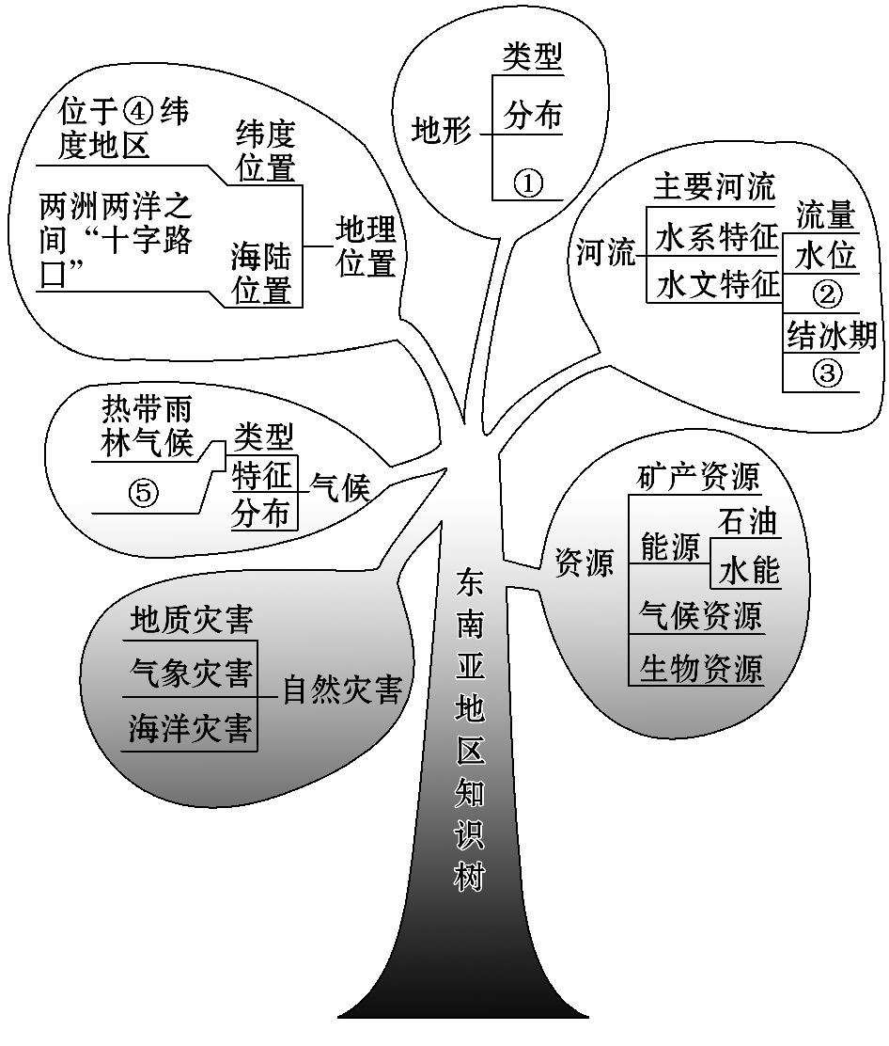
B.水资源匮乏是西亚成为世界热点的唯一原因
C.西亚是基督教、伊斯兰教、佛教的发源地
D.西亚多为阿拉伯人,人种为黄色人种
类型：填空题2.(泰安学业考)下图为玲玲所画的“东南亚地区知识树”示意图,根据你对区域地理知识的了
解,将图中①、②、③、④、⑤所代表的内容补充完整。
类型：综合题3、读某地气候资料图(图1)及欧洲地形图(图2),回答问题。
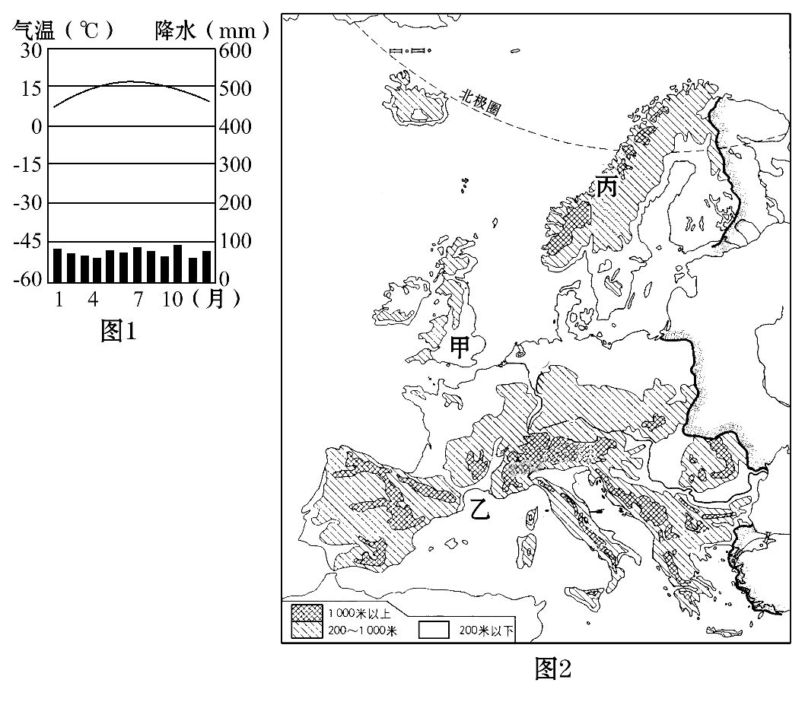
(1)欧洲山脉主要分布在 ;在各种地形类型中, 的面积广大。
(2)图1所示气候类型为 气候,图2中甲、乙两地, 地属于气候;该气候对河流航运的有利影响有 。
(3)丙地沿海多幽深曲折的峡湾,这是 ______作用形成的。
4．读甲、乙两地区图，回答问题。
（1）图甲中的经济作物黄麻主要种植在
地区。
（2）图甲中西南季风对A、B两地降水的
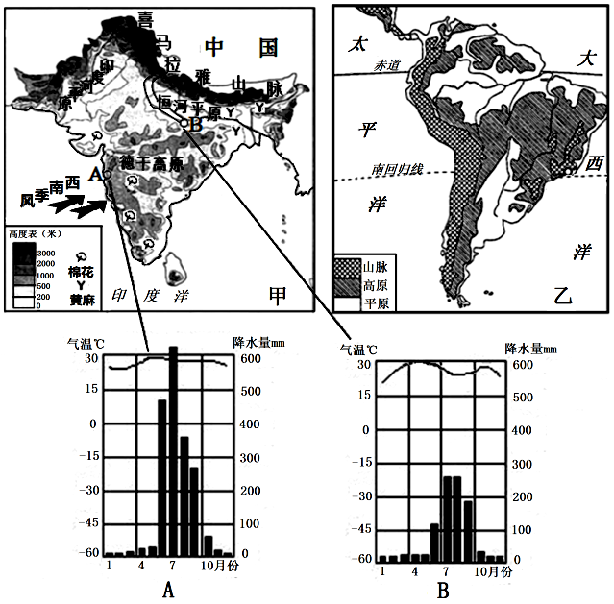
影响是 。
（3）图乙所示大洲原住居民绝大部分
是 。
（4）图乙北部地区分布有世界上最大的
原始热带雨林，其主要作用表现
在 。（至
少两点）
（5）甲、乙两区域相同的地形特征是
。
【限时作业】（每空1分，共10分）
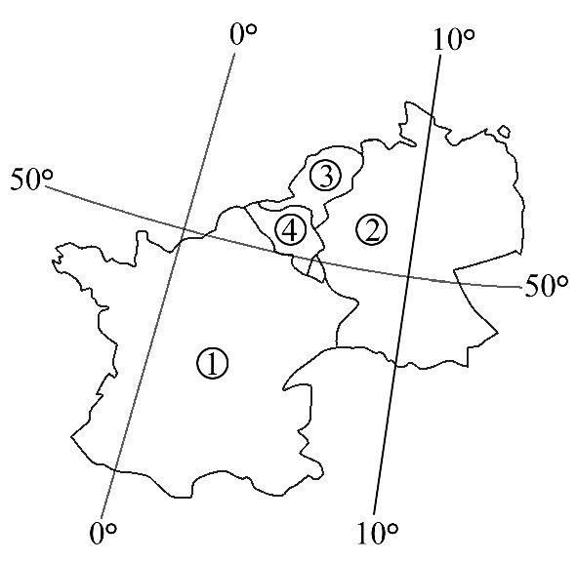
读“法国、德国、荷兰、比利时简图”,回答1～3题。
1.关于图中数字代表国家的叙述正确的是 ( )
A.都临地中海 B.都属于热带气候
C.都位于东半球 D.都使用同一种语言
2.关于四国著名旅游名胜的搭配,正确的是 ( )
A.①—“艺术殿堂”罗浮宫
B.②—“地中海沿岸”阳光海滩
C.③—“水城”威尼斯 D.④—“阿尔卑斯山”湖光山色
3.关于四国所在地区的说法,正确的是 ( )
A.农业以种植业为主B.人口密集,以黑色人种为主
C.工业以制造业为主D.此区国家众多,且以发展中国家为主
(2017·泰安中考)荷兰位于欧洲西部,畜牧业发达,奶制品大量出口。据此完成4、5题。
4.荷兰的草场草质优良,这主要得益于其终年温暖湿润的气候。图中能表示该国气候特征的是 ( ) A.甲 B.乙 C.丙 D.丁
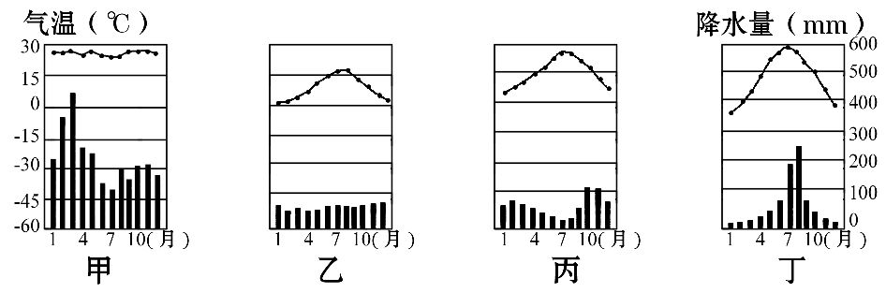
5.为了降低成本,从荷兰出口到中国的大宗罐装奶粉应选择的交通运输方式是( )
A.铁路运输
B.航空运输
C.公路运输 D.海洋运输
6．欧洲西部和北美洲自然环境差异显著，人类活动各具特色。读图文资料，完成下列问题。
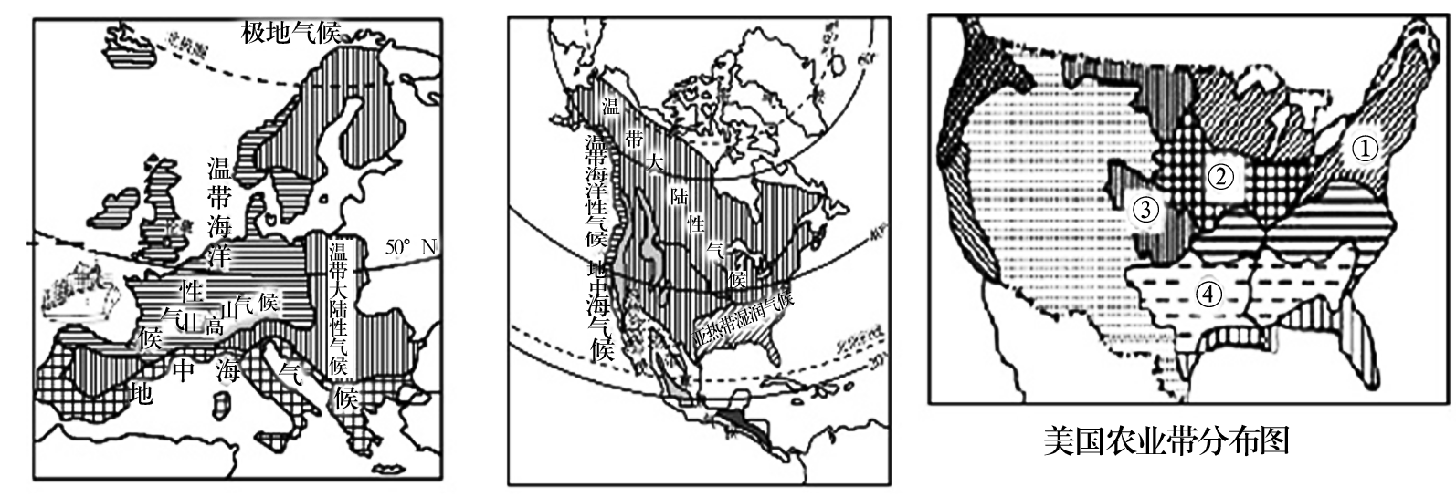
（1）欧洲西部和北美洲均北临的大洋有____________________________________。
（2）与欧洲西部相比，北美地区的温带海洋性气候在地区分布上有什么特点？其主要的影响因素是什么？___________________________________________________________。
（3）根据图文材料，分析限制英国棉花种植的气候条件。_________________________。
（4）一艘满载棉花的货轮从美国驶往伦敦，这些棉花可能来自美国的 地区（填数字）。
（5）两地区的乳畜业都很发达，请从社会经济方面分析其形成的共同主要原因。

【拓展训练答案】
1.A, 2.①特点 ②含沙量 ③汛期 ④低 ⑤热带季风气候
3、(1)南北两侧 平原
(2)温带海洋性 甲 河流水量稳定,无结冰期,航运价值大(3)冰川
4、（1）恒河下游 （2）由于西南季风来自印度洋，A地位于沿海降水多，B地位于内陆降水较少 （3）印第安人 （4）调节气候；增湿降温；调节大气成分；提供人类所需要的多种资源等等（任意两点合理即可） （5）都以山地、高原、平原地形为主；都有高大的山系（山脉）；都有面积广大的高原、平原等等（任意一点即可得分）
【限时作业答案】
1C, 2A, 3C 4B, 5D
6、（1）大西洋、北冰洋（顺序可互换）„„„„„„„„„„„„„„„„„„„„„2 分
（2）北美洲西部高大的山地阻挡了海洋（太平洋）湿润气流深入内地„„„„„„„2 分
（3）高新技术 服务业„„„„„„„„„„„„„„„„„„„„„„„„„„„2 分
（4）英国（纬度较高）气温较低；（全年湿润或雨天多，）光照不足„„„„„„„„2 分
（5） ④„„„„„„„„„„„„„„„„„„„„„„„„„„„„„„„„„„1 分

